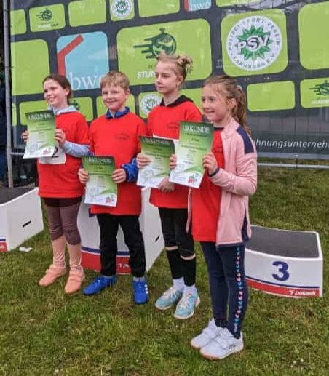
Am 28. 4. 2023 fand in Bernburg der Stundenlauf statt. Vier Kinder aus unserer Schule nahmen daran teil. Ziel war es, so viele Meter wie möglich in einer Stunde zu laufen. Den Start übernahm Lennert, der gleich zu Beginn ca. 600m laufen musste, bevor dann die Mädchen an der Reihe waren. Eine Stunde lang liefen alle die 400m – Runde – insgesamt erreichten sie den 5. Platz mit mehr als 13 gelaufenen km.
Das war eine hervorragende Platzierung. Herzlichen Dank an die Eltern und an die Kinder für die Teilnahme.
Frau Krause

